Aggiornare il Profilo Oracle

Come aggiungere un telefono # al profilo Oracle affinché il fornitore riceva un telefono di contatto # per problemi di spedizione o domande.

** La maggior parte degli utenti ha <Blank>/NO telefono # per "Telefono di lavoro" **

- Dopo aver effettuato l'accesso a Oracle, clicca sulle 3 righe in alto a sinistra dello schermo.

- Scegli "Io" e "Informazioni personali".
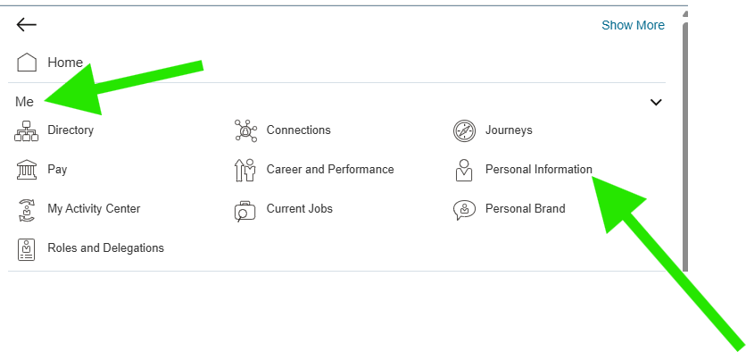
- Clicca su "Informazioni di Contatto".
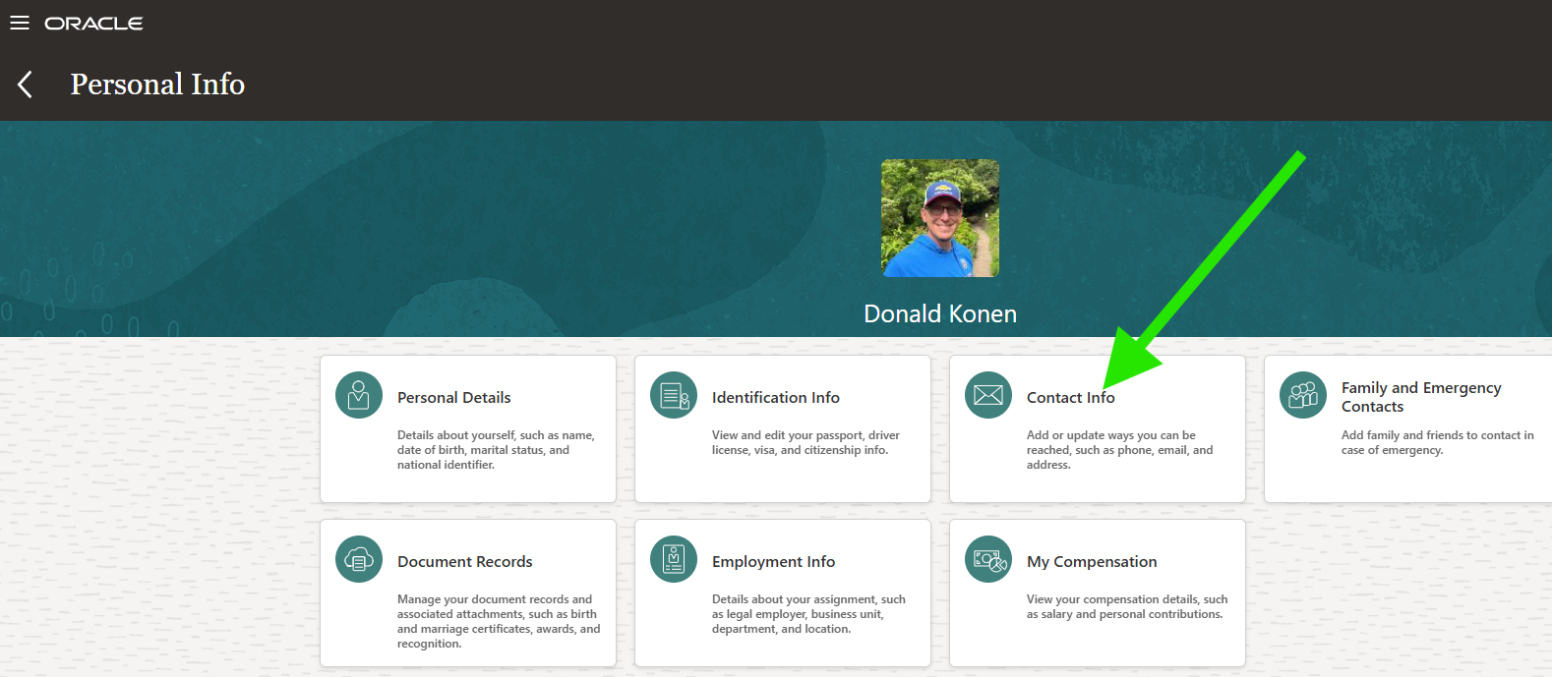

- Sotto "Dettagli telefonici" potresti avere o meno diversi numeri di telefono. Se hai un "Telefono di lavoro" o un "Cellulare di lavoro" sei a posto e non devi procedere. Se non hai un "Telefono di lavoro" clicca sul segno "+" per aggiungere un "Telefono di lavoro".
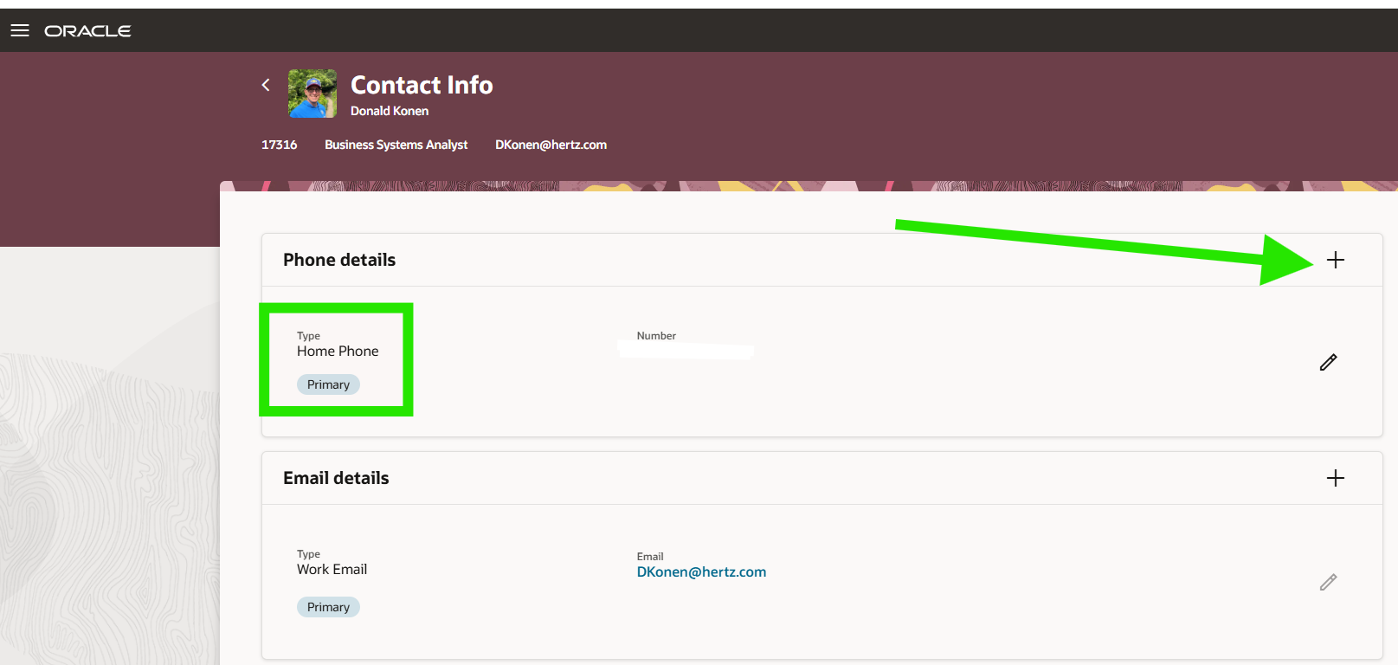

- Seleziona "Telefono di lavoro" sotto "Tipo" e poi inserisci i campi "Prefisso" e "Numero" per il telefono # a cui puoi essere contattato in caso di problemi di spedizione. Potrebbe essere il telefono di localizzazione # o il cellulare del lavoro #... Dipende da te. Poi clicca su Salva.
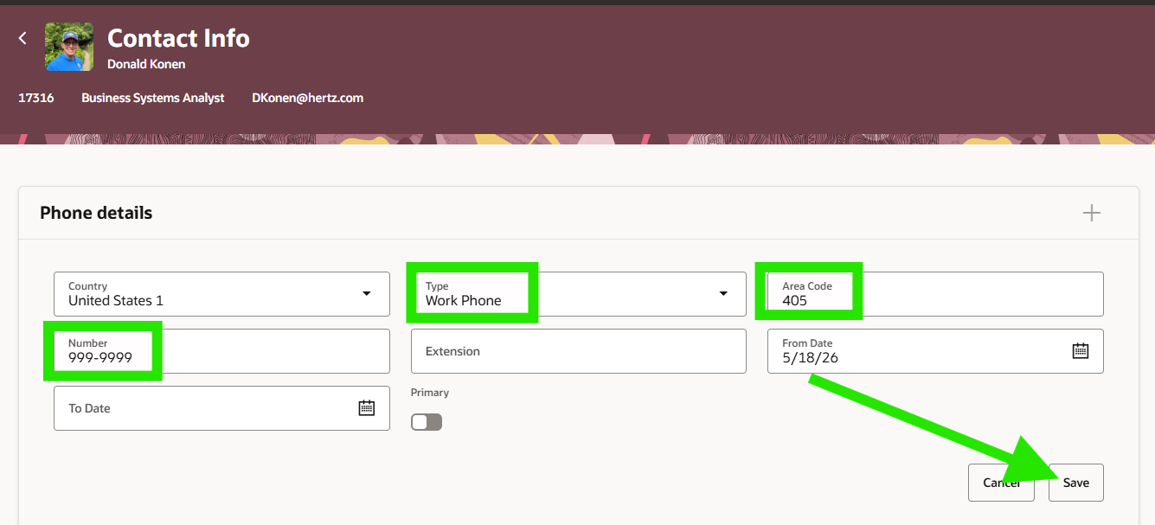

- Le informazioni del "Telefono di lavoro" saranno passate al fornitore tramite gli ordini Punchout e forniranno loro le informazioni per contattarti in caso di problemi o domande relative alla consegna dei tuoi articoli.
